Государственное бюджетное учреждение дополнительного образования
Центр психолого-педагогической, медицинской и социальной помощи Выборгского района Санкт-Петербурга

Отчет по работе добровольческого движения декабрь 2020-2021 учебный год

№ п./п. | Название мероприятия | Цель деятельности | Содержание деятельности | Участники | Дата проведения | Фотоотчет
 | Открытый городской конкурс стендовых докладов о детских творческих объединениях «Моя визитная карточка» для педагогов дополнительного образования. | Пропаганда добровольческой деятельности | Создание позитивного образа добровольчества | ГБУ ДО ЦД(Ю)ТТ «Старт+» | 23.12.2020 | 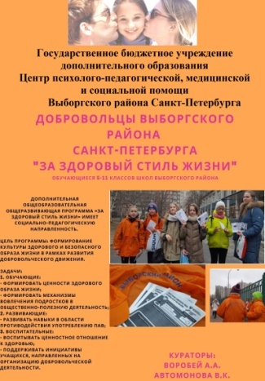
 | Международный день волонтёра | Создание праздничного настроения | Создание позитивного образа добровольчества | Добровольцы в группе Вконтакте | 05.12.2020 | 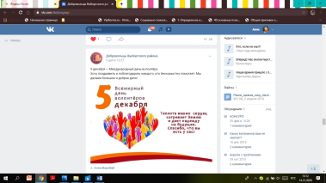  36 просмотров
 | День прав животных | Воспитание экологической культуры | Формирование ответственного отношения к животным | Добровольцы в группе Вконтакте | 10.12.2020 | 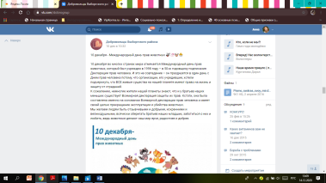  21 просмотр
 | День прав человека | Создание праздничного настроения | Формирование правовой культуры | Добровольцы в группе Вконтакте | 10.12.2020 | 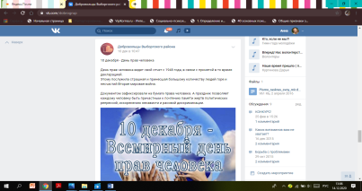  29 просмотров
 | Топ-10 добрых фильмов, которые помогут создать новогоднее настроения | Создание праздничного настроения | Создание позитивного образа добровольчества | Добровольцы в группе Вконтакте | 11.12.2020 | 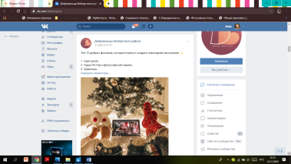  45 просмотров
 | Мастер-класс по подаркам | Создание праздничного настроения | Изготовление и упаковка праздничных подарков | Добровольцы в группе Вконтакте | 10.12.2020 | 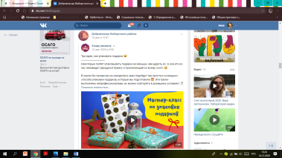  11 просмотров
 | #Новогодний квест | Создание праздничного настроения | Обучающиеся решают логические задачи на Новогоднюю тематику | Добровольцы в группе Вконтакте | 14.12.2020-25.12.2020 | 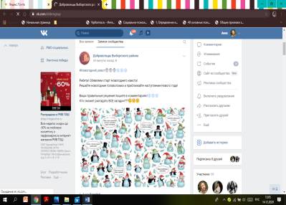  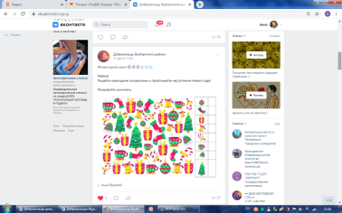  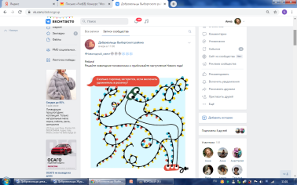  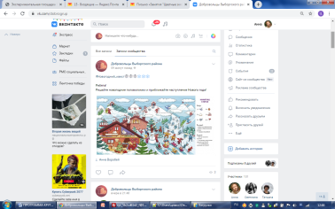  28 просмотров
 | «Дарю добро» | Развитие коммуникативных и творческих способностей | Изготовление поздравительных писем учителям | Добровольцы в группе Вконтакте |  | 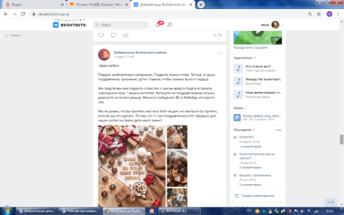  просмотров  23 просмотра  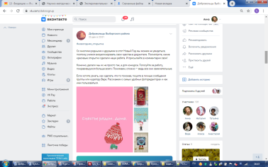  16 просмотров
 | Снежный марафон | Развитие коммуникативных и творческих способностей | Обучающиеся делают ролики со стихами на зимнюю и новогоднюю тематику | Добровольцы в группе Вконтакте | 21.12.2020-25.12.2020 | 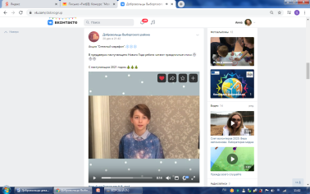  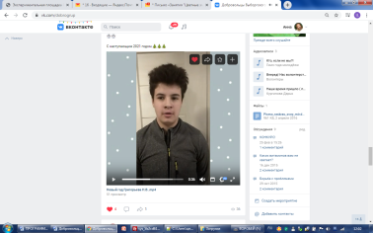  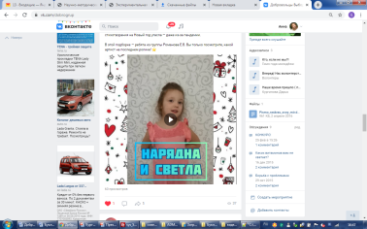  34 просмотра
 | Новогодний концерт | Развитие коммуникативных и творческих способностей | Проведение мероприятия дляпожилых жителей пансионата для престарелых | Мероприятие онлайн | 25.12.2020 | 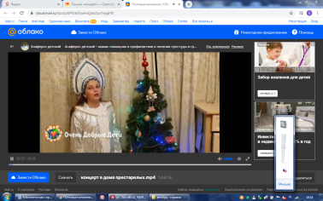
 | Новогодний кинозал |  |  | Мероприятие онлайн | 20.12.2020 | 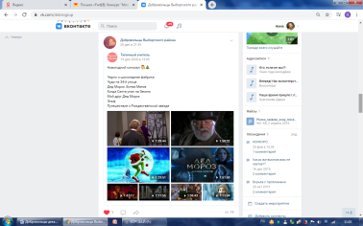  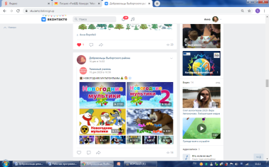  19 просмотров

Зам. директора по ОПР: Кулагина С.А.

Педагог-психолог Воробей А.А.9

